5-сынып оқушыларымен «Алақай, мен 5-сыныпта оқимын!» атты өткізілген тренингтің ақпараты
№9 жалпы білім беретін мектебінде 7.09.22 күні мектеп психолгі Р.Сатимбекова 5- сынып оқушыларына, оқу жағдайына бейімделу кезеңінде психо-педагогикалық қолдау көрсету мақсатында «Алақай, мен 5-сыныпта оқимын!» атты тренинг өткізілді.Тренинг барысында өзіне деген сенімділікті және батылдықты дамыту үшін «Өзіңді мақта!» жаттығуы жасалды. Көңіл-күйлерін көтеріп, бір-бірі туралы қосымша ақпарат алуға мүмкіндік беру мақсатында «Орнымызды ауыстырамыз» атты жаттығу орындап, өз ойларын жеткізді. @balqash_qalasy_bilim_bolimi #ҚОББтәрбие
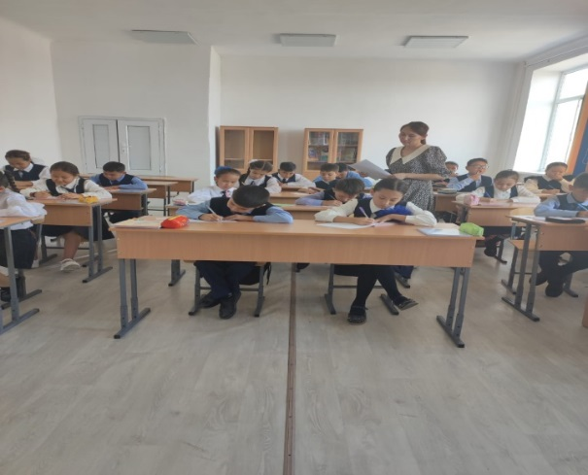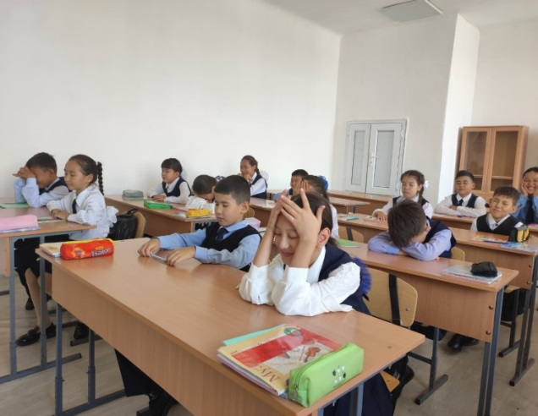
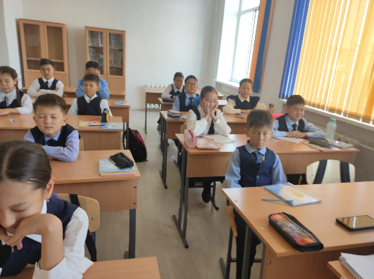
Информация проведенного тренинга с учащимися 5 «Алақай, мен 5-сыныпта оқимын!» класса
В общеобразовательной школе №9 7.09.22 в целях оказания психо - педагогической поддержки учащимся 5-х классов, в период адаптации к условиям обучения, психологом школы Сатимбековой Р. В. был проведен семинар «Ура, я учусь в 5 классе!"был проведен тренинг.Для развития уверенности в себе и смелости во время тренинга необходимо пройти тренинг «Сделай сам!"это было сделано. С целью поднятия настроения и получения дополнительной информации друг о друге выполнили упражнение «меняемся местами» и высказали свои мысли.

